**P. Marco Tentorio crs**

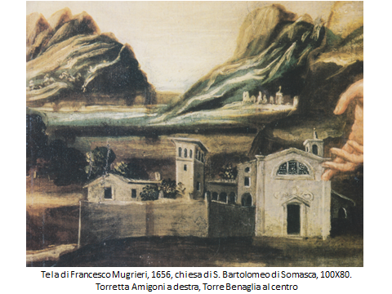

**P. VINCENZO GAMBARANA**

**fedele compagno di S. Girolamo Emiliani**

**Inserito in PC da P. Secondo Brunelli crs**

**con aggiunta di qualche nota**

**Mestre 8.6.2020**

Prendo l’occasione di delineare la biografia di Padre Vincenzo Gambarana, uno dei più fedeli seguaci, imitatori e interpreti della missione di San Gerolamo Emiliani per illutrare storicamente i primi decenni della sua vita e dell'opera della nostra Compagnia dei Servi dei poveri.

Altri già hanno scritto la sua biografia secondo metodi oramai sorpassati, considerando la sua figura piuttosto in se stessa e non in relazione all’ambiente e all’istituzione in cui egli svolse la sua attivita.

Fu cosa ottima conoscere il trionfo delle sue virtù personali; cosa meno ottima magnificare le sue capacità taumaturgiche, le quali se non fanno il Santo, però lo manifestano, se sono vere, ma non sono necessarie. Dopo la sua morte, fu istituito presso la Curia di Bergamo il processo in vista della sua possibile beatificazione; io non ho avuto la possibilità di leggerlo o di rintracciarlo; forse un qualche cosa di utile vi si potrà leggere, ed è auspicabile che lo si possa leggere, anche per integrare sulla scorta di testimonianze coeve la nostra storia. La quale, nonostante le recenti scoperte e i preziosi studi che si sono compiuti, ha bisogno ancora di essere riesaminata, non supplendo quello che manca ai pochi documenti che sono ancora a nostra disposizione, ma integrandoli e componendoli nella serie dei tempi e nell'età storica.

Quindi è mia intenzione di parlare di P. Vincenzo Gambarana, illustrare alcuni punti della nostra storia e precisare sempre meglio il carisma fondamentale della nostra istituzione.

Padre Vincenzo fu organizzatore e rettore di istituti, fu superiore generale della compagnia, fu responsabile nel mantenere vivo lo spirito del fondatore e consegnarlo anche in documenti scritti.

Noi li rileggiamo con venerazione, desiderosi di imparare a costruire il nostro futuro valorizzando i fondamenti inalienabilí e insostituibilí del nostro passato. Le forme delle istituzioni cambiano, ma lo spirito che le deve animare non può cambiare: scuola, istituzione cristiana, educazione dei poveri e degli orfani nei buoni costumi, raccogliere i giovani per educarli e disciplinarli, e non lasciarli come sono, fu l’impegno di San Gerolamo e di Padre Vincenzo Gambarana.

Accanto a lui e insieme a lui i suoi compagni di vocazione, e i membri del laicato cattolico che anch’egli chiamò a collaborare e coordinò in forme di cui oggi dovrebbero essere conpresi i nostri aggregati. Raccogliamo dalle umili pagine della nostra storia la vitalità di sempre, la religiosità per sempre.

T. M. crs

Padre Vincenzo Gambarana fu certamente uno dei più fedeli imitatori di S. Girolamo ed interpreti della sua missione apostolica.

I panegeristi, secondo la moda dei tempi che furono, insistettero maggiormente nel mettere in risalto l’aspetto interiore e la sua spiritualità, concedendo buona parte anche all’aspetto taumaturgico.

Quest’ultimo aspetto, io ora non lo prendo in considerazione , non per diffidenza, ma perché io mi sento attratto, e vorrei dire quasi in dovere, di testimoniare l’attività e l’opera di Padre Vincenzo nella organizzazione della Compagnia dei Servi dei Poveri, rilevando il contributo che egli vi diede, suffragando quello che dico mediante la testimonianza documentaria.

Lo spettacolo della sua città che nel 1527, a seguito dell’assedio del Lautrec, fu resa quasi deserta, lo impressionò vivamente; e, come S. Girolamo quasi contemporaneamente nella lontana Venezia, mosso dalla vista pietosa della sua città, si mise per la prima volta a raccogliere gli orfani della laguna, così P. Vincenzo incominciò in Pavia a dedicarsi ad opere di pietà e di soccorso ai poveri.

Ve ne era tanto bisogno; ma egli, oramai iniziatosi alla vita sacerdotale, desiderava ardentemente che Dio gli manifestasse più chiaramente decisamente la Sua volontà.

Dio gli venne in aiuto quando, nel 1534, lo fece incontrare con S. Girolamo che veniva a Pavia, accompagnato da una piccola schiera di fanciulli, e che in Pavia si tratenne per due mesi, dando vita ad un piccolo istituto, quello che sarebbe diventato l’Orfanotrofio della Colombina, e che per il momento fu collocato nel piccolo ambiente dei Santi Gervaso e Protaso, che era qualificato come ospedale, terribilmente fatiscente e male accogliente[1].

Era uso di S. Gerolamo, in tutte le città dove iniziava la sua opera di misericordia, alloggiare presso uno di quei tanti ospedali che in gran numero sussistevano ancora in tutte le città; ambienti ed istituzioni che in molti casi attendevano chi li abitasse e li riorganizzsse. Erano ospedaletti che, secondo la riforma di Sisto IV per gli ospedali, erano stati concentrati in un’unica grande organizzazione; ma alcuni continuavano ancora ad avere una gestione propria, a cui non sempre corrispondeva una efficiente realtà.

Molte erano le confraternite, anche in Pavia, che avevano uno scopo di preferenza cultuale e devozionale, con atti sporadici di opere di carità; mentre di gran lunga inferiore era il numero di quelle che avevano un compito di carità, tra le quali primeggiava quella della accoglienza ai pellegrini.

Quando S. Gerolamo, entrando in Pavia, fu prima alloggiato nell’ospedale di S. Matteo e poi nell’ospedaletto di S. Gervaso, fu considerato , ed egli stesso volle essere considerato , come un “ pellegrino “[2]. Amministratori e protettori erano sempre cittadini appartenenti alla nobiltà, che con il credito personale ed il prestigio anche della ricchezza potevano avere voce nella Assemblea cittadina.

Anche senza escludere alcune belle figure del clero, le opere di misericordia in questo periodo sono in modo particolare esercitate dal laicato cattolico che ebbe grande parte nella affermazione della validità evangelica, come forma necessaria nell confutazione dell’eresia, sia dentro che fuori la partecipazione alle Compagnie del “ Divino Amore “.

Questa presenza dei laici, come presenza di una effficiente vita ecclesiale, nel contetso della pastorale è un elemento che deve essere tenuto presente dagli storici nel fare la storia delle istituzioni di carità nel perioso pretridentino; e spiega anche quale e quanta importanza si diede in questi anni alle compagnie dei protettori laici che assecondavano le istituzioni geronimiane, e delle quali pure si interessò il nostro P. Vincenzo Gambarana, come esamineremo.

E’ vero che in alcune formulazioni, denominazioni, uffici, ecc. ... le Compagnie ripetono posizioni delle antiche Confraternite ( titoli e mansioni che in parte passeranno anche nella Compagnia dei Servi dei Poveri, come, per esempio, la figura e l’ufficio del Visitatore ); ma era soprattutto lo spirito da cui erano animate che era cambiato; spirito che si può riassumere nelle loro stesse parole, cioè di cominciare a riformare se stessi prima di attendere a riformare gli altri; e si noti la presenza di questa parola “ *riformazione* “che ha tanta importanza e specifico significato in questa età; non è una parola qualunque[3].

L’azione di questi virtuosi laici, unita a quella dei governatori della città, che si prendevano cura anche di certe organizazioni religiose, suppliva anche alla mancanza del vescovo, Gerolamo Rossi, titolare della cattedra di Pavia, che brillava per assenza e non volle mai neppure essere ordinato prete[4].

P. Vincenzo, noi lo troviamo molte volte elencato fra gli abati di professione della città di Pavia, almeno sino all’anno 1534, poi non più.

Egli e suo cugino, Padre Angiolmarco, non ancora sacerdote, si diede immdiatamente alla sequela di S. Geiolamo; provvide alla sistemazione degli orfani in San Gervaso, dove rimasero sino al 1539.

La illustre patrizia famiglia Gambarana, conti di Montesegale, a cui Padre Vincenzo apparteneva, e che lo accomunava a tanti altri membri di famiglie lombarde che, abbandonato tutto, si diedero *poveri e nudi* a seguire il nudo Crocefisso ad imitazione di S. Girolamo, non fu il titolo per cui egli ben presto fu posto a ricoprire incarichi di responsabilità; ma fu invece il suo fervore religioso e la capacità di organizzare nuove istituzioni mediante le quali la Compagnia, subito dopo lamorte di S. Girolamo, incominciò a dilatarsi.

Alla morte del Santo egli era stato destinato a dirigere l’Orfanotrofio di Bergamo, che era uno dei principali e più significativi che la Compagnia allora dirigeva. La fiducia dei suoi compagni gli affidò contemporaneamente anche altri incarichi.

L’anno 1542 P. Vincenzo ebbe mandato dal Capitolo, radunatosi a Bergamo, di rinunciare all’opera di Mantova, per alcuni motivi che non sono specificati; la rinuncia non si doveva fare improvvisamente, ma gradualmente lasciandovi alcune persone fino a tanto che ‘ *resonsabili non potessero provvedere diversament*e ‘[5].

Quella di Mantova era un’opera “ *aiutata* “, ossia una di quelle opere a cui la Compagnia prestava aiuto di personale, senza assumersene in proprio e definitivamente la responsabilità della direzione.

Ben diverso, invece, è il caso che si verificò per Vercelli e per Genova. E prima di tutto l’Orfanotrofio di S. Giovanni Battista di Genova. Genova fu una delle città principali dove le Compagnie del “ Divino Amore “ fiorirono e diedero mirabili frutti.

La principale benemerenza spetta al noto Ettore Vernazza che, coadiuvato da sua figlia e da alcuni nobili genovesi, diede inizio a molte attività a favore degli abbandonati e degli ammalati, attività che furono poi consacrate nel suo testamento[6].

Fra queste opere merita la nostra particolare attenzione l’Orfanotrofio di S. Giovanni Battista, che in cominciò a funzionare l’anno 1538.

Era amministrato da una “ *Societas caritatis presbiterorum et laicorum* “: ed ebbe il suo ordinamento l’anno 1540 con la redazione di quello che, al giorno d’oggi, noi potemo chiamare uno statuto, con cui si regolarono le attribuzioni e i compiti della “ *Compagnia dei protettori* “[7].

Mi soffermo in modo particolare a dare alcune informazioni su questo documento per due motivi: 1°, perché è il primo statuto organico di una Compagnia di protettori di un orfanotrofio governato dai Somaschi; 2°, perché in esso è evidentemente presente la mano di P. Vincenzo Gambarana, il cui nome è ricordato nel capitolo XXV; e quindi riflette in modo particolare le prime e genuine direttive che i compagni del Santo attuarono in esecuzione degli insegnamenti del Fondatore.

Probabilmente P. Vincenzo, o qualche altro suo compagno, erano già presenti a Genova sin dal 1540; ad ogni modo nel citato capitolo XXV dello statuto si legge:” *Congregata la Compagnia nell’habitation de’ poveri fanciulli nel loco consueto ove si congrega per ragionare delle cose della compagnia l’anno del MDXXXXII il XXVIII maggio et essendo ivi stato inferto per il venerabile Prete Vincenzo quale ha cura di detti poveri fè una copia dei verbali della Compagnia dei protettori di fanciulli ... “[8]*

Il fascicoletto, che contiene il citato documento, è una copia dei verbali della Compagnia dei protettori di Genova che va dall’anno 1540 al 1547; la prima parte del capitolo 1 al capitolo XXI contiene gli statuti predetti del 1540. Però l’analisi del contenuto di questi capitoli ci manifesta che qui non ci troviamo di fronte ad un doppione degli statuti del Divino Amore, quantunque l’impegno caritativo in osservanza dei precetti evangelici sia necessaiamente comune. Nel primo fervore di queste compagnie di protettori, la maggior parte dei quali, vivendo in matrimonio, non potevano far parte di una corporazione religiosa, fervore che, come si rileva negli ultimi capi di questo documento, venne man mano affievolendosi, questi signori erano radunati “ *a modo di una religione “,* espressione che si legge negli articoi degli statuti della compagnia dei protettori di Bergamo, redatti dal Lippomano[9].

Questa forma di regolata devozione comportava prima di tutto che coloro che vi si ascrivevano intendevano realizzare un programma di santificazione personale, “ *la reformatione “[10].*

Si insiste molto in questi statuti sopra i modi di attendere alla propria perfezione mediante letture spirituali, frequenza dei Sacramenti, convegni e dunanze periodiche abbastanza frequenti a modo di *‘ capitolo* ‘, la correzione fraterna, le esortazioni e le prediche dei sacerdoti, e soprattutto l’esercizio della carità fraterna tra i membri della compagnia e verso i fanciulli e i poveri; i fanciulli in modo particolare, ai quali i protettori devono dare buon esempio in fatti ed in parole, provvedere ai loro bisogni soprattutto spirituali, fornendo loro l’istruzione catechistica, che voleva dire anche istruzione nelle prime lettere, accomunarsi a loro condividendo la loro mensa ecc ...

La carità fraterna deve estendersi anche ai membri delle compagnie dei protettori delle altre città, i quali venendo a Genova “ *devono essere da noi familiarmente alloggiati et accarezzati, non trapassando però in accarezzarli la semplicità christiana et il nostro famigliar governo, il quale debbe sempre esser retto da una modestia christiana “.*

Mi sembra importante il contenuto di questo articolo letto nella sua integralità; infatti da questo appare che tutte le compagnie dei protettori delle diverse città, senza nessuna remora di frontiera politica, sono collegate in un certo qual modo tra di loro e trattano fraternamente, in modo da formare come una congregazione accanto alla Compagnia dei Servi dei poveri, e costituire una fraternità all’interno della quale si potessero scambiare esperienze e comuni direttive; l’epicentro però era in Lombardia, come si legge nel seguito del predetto articolo:” *fu etiam Dio statuito che si mandino li nomi de’ tutti li frateli nelle compagnie di Lombardia, et così si procurino d’haver li nomi loro acciò che tutte le compagnie si rallegrino del bene, e dell’accrescimento l’una dell’altra “*

Siamo nell’anno 1540, un anno molto importante per la storia della nostra Congregazione per la bolla di Paolo III, che concesse alcune facoltà alla Compagnia dei Servi dei Poveri, come ,per esempio, quella di eleggere un superiore generale; gli istituti che vi sono nominati come opere gestite dalla compagnia sono quelli di Bergamo, Milano, Como, Pavia, Brescia, Verona e anche Genova.

Era naturale che allora i padri provvedessero a dare una precisa fisionomia spirituale e giuridica alle compagnie dei propettori che per istituzione geronomiana dovevano affiancare l’opera dei membri della compagnia e soprattutto sollevarli dal peso della direzione economica.

In ogni singola città dove i Somaschi dirigevano istituti si provvide a redigere statuti con la collaborazione dei cittadini protettori più influenti e capaci e, nel medesimo tempo, anche ad estendere il programma delle opere caritative[11].

Mi sembra di dover fare una riserva, differentemente da quello che dice il Bianchini, nella interpretazione del capitoo XXV, in cui si registra la delibera del 28 maggio 1542, dettata dietro suggerimento del ‘ *venerabile Prete Vincenzo il quale ha cura di detti fanciulli ‘.*

Questi riferì una delibera presa nella congregazione dei Governatori generali degli ospedali che si era radunata a Somasca, cioè che i governatori dei singoli luoghi facenti parte della compagnia dei protettori si elegessero non dalla congregazione generale, ma nelle singole città, perché “ *non si ha così piena informatione dei cittadini delle città come si ha nelli luoghi medesimi ove sono piantati detti ospitali “.*

Questo non significa che i protettori non dovessero più intervenire al capitolo generale della Compagnia, ma solamente che i responsabili delle compagnie locali dei protettori dovevano essere eletti *in loco*; rimanendo sempre vivo il principio e il fatto che i delegati delle singole compagnie dei protettori continuarono a radunarsi ogni anno nei loro capitoli generali presieduti dal vicario della Compagnia dei Servi dei Poveri[12].

La compagnia dei protettori di Genova, ancorata come fondamento alla istituzione del Vernazza, estendeva il suo interesse anche fuori delle mura dell’orfanotrofio per sovvenire ad altre necessità spirituali di tutta città.

E’ una spia del costume del tempo il fatto di raccomandare ai protettori di intervenire per introdurre nelle chiese un miglior comportamento, perché in esse avvenivano tante altre cose che non erano proprio intonate alla devozione cristiana: chiacchiere, risse, amoreggiamenti, pollai, ecc. ..., cose che saranno denunciate 40 anni dopo nel Sinodo provinciale ligure.

Ed ancora l’intento di riportare non solo la città, ma tutto il cristianesimo allo stato di santità della chiesa primitiva, e questo si chiama ‘ *reformatione ‘*.

Si legga ora il capitolo XX dello statuto genovese del 1540 e si considerino le coincidenze di pensiero e di espressione con la predetta preghiera, in modo particolare nelle parti evidenziate:*” Considerando poi tutti li fratelli uniti insieme che il principale intento delli primi istitutori della compagnia nostra era stato di riformarsi noi stessi con uno infiamato desiderio che si informassi non solo tutta la nostra Città ma etiamdio tutto il christianesimo*, et tutt’il mondo insieme a laude e gloria del Signor nostro, ma perché le forze nostre non bastano, né a tanta impresa, né pur ad alcuna cosa buona senza il divin fervore, *per questo fu giudicato necessario che si facesse ogni giorno da ogn’uno dei fratelli una viva efficacie et ardente oratione pregando il Signore che riformi la nostra città, e la sua santa Chiesa* a quello glorioso stato de’ nostri Primi Padri dicendo sopra ciò quel salmo *Deus in nomine tuo salvum me fac,* o vero chi non havessi bene in memoria il Salmo, dica un *Pater noster* et una *Ave Maria “.*

Il testo è perfettamente ortodosso: necessità ed efficacia dell’orazione che è il primo contributo personale per la *reformatione* della cristianità: e questo congiunto con l’impegno delle buone opere nell’esercizio della carità e nell’istruzione religiosa.

Si segue infatti al capitolo XXI ad impegnare i confratelli nell’insegnare la religione, cioè *“ la vita cristiana “* nelle feste ai fanciulli.

Vi si dice che *“ alquanti religiosissimi sacerdoti avendo preso l’assunto de insegnarli publicamente il giorno delle feste quale esser debba la vita christiana, per non mancar noi in così utile, et Santa impresa fu statuito che si ellegessero dai nostri fratelli quali si congregassino spesso con detti sacerdoti, et consigliassero quello fussi espediente a tanta lodevole opera “.*

La situzione morale religiosa di Genova era analoga, né migliore né peggiore, a quella di tante altre città italiane. Fra i tanti mali denunciabili e denunciati, almeno da coloro i quali ne sentivano con dolore la gravità, vi era quello dello sbandamento della gioventù e la insufficiente o nulla assistenza spirituale e religiosa dei fanciulli.

Leggiamo la prefazione del predetto capitolo XXI; vi si lamenta la situazione dei *“ fanciulli tanto scorretti et male intelligenti delle cose christiane in questa infelice nostra età “.*

E’ una questione di carattere piuttosto generale, e scritta nell’anno 1540, ma è già di per sé sufficiente per noi, per farci intendere dove di preferenza si rivolgevano gli sguardi e l’attenzione di quei ‘ *religiosissimi sacerdoti* ‘ che incentrati nell’orfanostrofio di Genova estendevano il loro apostolato a tutto l’ambito della città.

Il primo rimedio da essi adottato fu quello di raccoglierli per istruirli ed ammaestrarli, riconoscendo e rispettando in essi i diritti di figli di Dio[13].

Il testo del capitolo XXI che abbiamo riportato è consono ad altre testimonianze; testimonianze che ci dicono che proprio in quegli anni per rimediare ai mali morali della città vennero in Genova uomini pii chiamati *paulini* e operarono gran bene.[14]

Erano uomi della dottrina cristiana di Milano con a capo il Castellino fondatore delle dette scuole, il cappuccino Giuseppe da Ferno, Andrea Bava[15] della diocesi di Albenga, sacerdote membro del Divino Amore e poi rettore somasco dell’orfanotrofio di Vercelli e autore di un piccolo catechismo[16]; e altri chiamati dal popolo ‘ *paulini ‘* con cui si significavano i membri delle compagnie religiose di nuova istituzione.

La Compagnia della Dottrina Cristiana in Genova fu fondata l’anno 1541 e sanzionata da un ‘ *breve ‘* del vicario generale di Genova, Mons. Marco Cattaneo, in data 11 gennaio 1541.

Troviamo quindi una coincidenza di dati e di fatti, ai quali non è estranea la presenza e l’opera dei compagni di S. Girolamo, e tra essi primo di tutti P. Vincenzo Gambarana: assistente agli orfani, fondazione e insegnamento dell dottrina cistiana ai fanciulli, partecipazione agli ideali delle Compagnie del Divino Amore. Tanto più se ricordiamo che fra i membri della compagnia genovese che operarono in Genova in questi anni figura il P. Francesco Cornegliasca di Tortona, già compagno di S. Girolamo e istitutore dei preti riformati di S. Maria Piccola di Tortona, che nel 1568 si unirono e professarono tra i Somaschi: compito loro principale l’istruzione dei fanciulli; e P. Giosefo da Ferno, detto da Milano[17], e Mons. Egidio Falcetta ( o Falconetti ) direttore spirituale e confessore del P. Francesco di Tortona e degli altri membri della Compagnia del Divino Amore, zelante vescovo suffraganeo di Pavia e detto Capulano per il titolo di vescovo di Caorle.

Gli anni immediatamente successivi al 1540, anche in virtù del ‘ *breve ‘* di Paolo III, furono fecondi per l’incremento delle opere della Compagnia e per la sistemazione e l’organizzazione interna. Nella città dove l’industria di più cittadini tendeva nello spirito della Riforma Cattolica, mediante la realizzazione di opere di misericordia, era facile che questi si rivolgessero alla piccola Compagnia dei Servi dei Poveri domandando il loro aiuto o affidando a loro la direzione di istituti dove preferibilmente si dava assistenza agli orfani.

E’ il caso dell’opera di Vercelli. I fratelli, Vincenzo e Francesco Rosarini, fondarono in questa città un orfanotrofio devolvendo tutto il loro avere nelle mani del padre Leone Carpani, uno dei più noti ed intraprendenti compagni di S. Girolamo, il quale diede una prima regolamentazione all’istituto. Era però necessario trovare una sede confacente e ottenere permesso e garanzia dal duca per la validità della cessione dei beni Rosarini al P. Carpani, che non era cittadino piemontese.

A sistemare la faccenda dal Capitolo del 1543 fu mandato a Vercelli P. Vincenzo Gambarana[18] con l’incarico di trattare la questione con il duca e la comunità di Vercelli e la dotazione dell’orfanotrofio.

Tutto fu risolto dall’abilità del P. Vincenzo: gli orfani furono collocati accanto alla chiesa di S. Maria Maddalena e i PP. Somaschi da allora cominciarono il loro servizio in favore dell’istituto sotto propria e diretta direzione e amministrazione, e vi durarono sempre nella medesima sede, initerrottamente sino all’anno 1866[19].

La località era detta anche ‘ *in Betania ‘;* qui pure si era fondata una compagnia sul’immagine di quelle del Divio Amore con l’incarico di accudire agli orfani e sovvenire ai bisogni dei poveri.

Abbiamo un documento manoscritto di P. Vincenzo che contiene appunti di una sua esortazione a provvedere ai mali morali della città; possiamo dire che qui sono toccati i principali disordini che si verificavano nella città: l’usura, “ *le donne che non vogliono star con gli mariti “* con certe perniciose ed immaginabili conseguenze; numero grande di bambini che nascono senza il permesso del Creatore; poveri abbandonati. *“ Però exhorto le persone devote che si preparino con frequenti orationi, confessioni et communioni et per far questo con maggior commodità vi essorto intrar in quella compagnia in Bethania et perseverare che molti comenzano poi non perseverano. Item vi esorto che ogni uomo che sa dove siano poveri orphani di padre et di madre, li vogliano condur o far condur in Bethania con gli altri orphani che gli sarrà dato bono recatto et non lasarli andar di male per la città “[20].*

L’attività del P. Vincenzo si esercitò in modo particolare nell’orfanotrofio di Bergano, dove ebbe quasi permanente la sua sede. Questo istiituto era uno dei più importanti della compagnia già fin dai tempi di S. Girolamo, ed il *modus vivendi* ivi organizzato serviva di modello agli altri istituti.

Nel 1542 accettò, per invito del vescovo, la direzione dell’orfanotrofio femminile “ *stendendo una certa regola “* ed eliminando dall’orfanotrofio quelle figliole che non ripondessero al requisito di orfanezza.

Un compagno di P. Vinceno, certo Girolamo Quarteri, che fu dal 1539 per parecchi anni assistente in detto orfanotrofio, riassume, come fanno anche altri testimoni, in poche parole le occupazioni a cui attendevano gli orfani, scrivere ediversi *“ lavoreri “;* e si rifaceva a quanto era stato istituito dal fondatore S. Girolamo e continuato poi dai suoi compagni; e prosegue:” *mio fratello era della congregatione predetta al tempo che venne il detto magnifico Meiani cioè principiata che fu essa congregazione come si è detto lui, mio fratello vi entrò ancor lui in detta congregatione ... io governai li detti poveri in circa al provveder per il bisogno del detto loco dicendo messa, confessandogli* ***e comunicandoli cioè quelli che erano atti alla Comunione et altri simili carichi come occorrono*** *in nostra casa et havere poi anche il governo delle orfanelle e delle convertite per obbedientia delli miei superiori* “[21].

Un altro alunno che vi fu educato dal 1550 sotto l direzione di P. Vincenzo, e che vi imparò il mestiere di tessitore, testimonia come prima cosa di avervi ricevuto la educazione cristiana *“ nelle cose spirituali delle confessioni ed amministrazioni del SS. Sacramento nelle Comunioni “,* e poi di essere stato vestito ecc.

Un altro alunno assicura di essere stato allevato *“ con grande carità “,* quelli che erano atti e avevano inclinazione a leggere e scrivere, cioè imparare, venivano avviati agli studi, altri al lavoro *“ con grandissima carità come se gli fussero stati veri padri et tenerli netti da molte infermità come di tegna, pedocchi et altre simili come occorre in simili poveri come è cosa notoria et palese a tutta questa città del loro buon governo “.*

In sostanza il programma dell’istituto era quello di educare et istruire, *“ lì sono putti da govnare, insegnare lettere, arti, da nutrirli et vestirli et a questo l’hanno sempre fatto li padri “.*

Deve essere oramai cosa nota che, prima di tutto per l’insegnamento di S. Girolamo e poi per l’esempio imitato dai suoi primi compagni, grande spazio era dato nella educazione degli orfani alla istruzione letteraria, fondamentale per tutti e specialmente per quelli che per loro inclinazione e con il consiglio dei Padri intendevano proseguire gli studi. La testimonianza sopra riportata circa l’orfanotrofio di Bergamo ne è ancora una prova.

Il discorso in proposito si fa più ampio e persuasivo riferendosi all’istituto di Milano e alle sue dipendenze della Colombara e di S. Croce di Triulzio per orfani studenti, il che fu una cosa per quei tempi rivoluzionaria e almeno innovatrice, dovuta al genio del Miani.

Credo che non si sia lontani dal vero sospettando in questo senso una interferenza o influenza di P. Vincenzo Gambarana a sollecitare che in Pavia nel 1548 si provvedesse alla fondazione di un seminario di chierici poveri.

La richiesta fu fatta ai Somaschi dal suo consanguineo G. Francesco Gambarana, che per diversi anni fu abate di provisione della città di Pavia. L’esempio di quello che avveniva nell’orfanotrofio di Pavia della Colombina era oltremodo affascinante, e si avevano gli esempi di Milano, di Somasca e di altri luoghi; che differenza vi era ad insegnare grammatica agli orfani o ai chierici, quando ambedue le categorie sono classificate come *“ poveri “?* Anche i poveri hanno diritto ad essere istruiti e gratuitamente; altri hanno il dovere di istruirli; in questo caso i discepoli di S. Girolamo[22].

*( Si riporta il documento )*

*Osserv.mi Padri in Cristo*

*La nostra Comunità desiderava di far instituire li chierici della città sì in bone lettere, sì in bonissimi costumi christiani, et per tale piante novelle, quali facilmente pigliaranno bona piegha, renovarla, che sia quale sin qui essendo alquanto andata inculta, comincia a repululare, ha concluso di fare dare principio con l’aiuto di Dio, et del nostro Rev.mo Pastore a tal degna opera; tanto bene solo è intervenuto et diƒerto per non aversi degni Ministri a tale santa impresa. Però sapendo Noi ch'avete molti esercitati in insegnare a putti et littere et costumi christiani cioè in alchuni luoghi come a Milano et Somasca, dove molti putti et clerici et secolari sono instituiti, haremo concetto ferma speranza ch’ogni modo essendo in voi carità, ne debbiati mandar dui pratici in tal institutione et* *governo. Imperochè se vi esercitati in instituire laici et ƒiglioli de Gentilhuomini, quali con fatica intervengono vestigii di tal institutione, ritornando ƒra li suoi boni habiti sono sbatuti dalli cattivi. Quanto studio doveti metter nell’eruditione di quelli quali hanno ad persererare nel culto de Dio dalla cui bona et cattiva institutione riuscisse come dalla radice il bono o cativo popolo, la cosa si comenda da se, però aspettiamo detti Ministri senz’altri prieghi, et alle sue bone orationi si raccomandiamo.*

*De Pavia alli 9 aprile 1548*

*Da figlioli in Xto :*

sign.: *Io. PAULUS BERTIUS ABBAS*

*Iac. FRANC. GAMBARANA ABBAS - abbati della Provisione della città di Pavia.*

a tergo: *Alli RR. PP. delli poveri orfani congregati nostri in Chr. osserv.mi a Bressa. ( fine del documento ).*

Dobbiamo ancora considerare l’opera di P. Vincenzo come superiore di tutta la congregazione.

Nel capitolo generale del 1.o maggio 1553, tenutosi in Somasca, egli fu eletto superiore generale, ossia vicario, con la conferma del Preposito Teatino, a cui la compgnai era unita[23].

*( Si aggiunge )*

“ Nel Capitolo Generale della Compagnia dei Servi dei Poveri ( in questi anni unita ai Teatini ) celebrato in Somasca il 1.o maggio 1553, tra le varie decisioni, si decise di mandare aiuto di persone al ‘ Collegio ‘ del card. Morone Giovanni, in quegli anni vescovo di Novara ( 1552-1560 ) ... era un collegio per candidati al sacerdozio ( seminario ) che detto cardinale aveva aperto in Novarae affidato da gestire ai Somaschi, P. Spaur Francesco e P. Gambarana Vincenzo. ... Le due lettere del P. Gambarana Vincenzo al card. Morone non erano finora note ... in data 10.12.1553 e 15 9 1554.

Ritrovate dal P. Maurizio Brioli sono riportate in Rivista dell’Ordine[24]. *( Fine dell’aggiunta ).*

Fu deputato dal Capitolo a portarsi a Venezia per trattare l’unione già in atto con i Teatini. Il capitolo dei Teatini si radunò a Venezia nel luglio di detto anno; P. Vincenzo vi partecipò come delegato della Compagnia assieme ad un compagno; secondo la prassi dei Teatini furono confermati tutti i superiori in carica; e dato che molri della Compagnia domandavano di entrare tra i Teatini per poter professare i voti solenni, il che non potevano fare nella Compagnia dei Servi perchè non ancora elevata a ordine religioso, fu determinato di limitare le adesioni *“ ne multitudine professorum regolaris disciplina relaxetur “*[25]*.*

P. Vincenzo fu eletto ancora superiore generale nel capitolo di Somasca del 1554. Nella dieta successiva del 22 settembre 1554 il p. Vincenzo Gambara prese una decisione molto importante: *“ con il parere di alcuni della Compagnia fece venire alquanti giovani in Somasca per aiutarli “.*

Credo che si tratti di giovani non della congregazione, ma di altri a cui si intendeva fornire l’aiuto ( si noti la presenza di questo termine ) per essere agevolati negli studi ecclesiastici, accanto o insieme a quella accademia che risale fino ai tempi di S. Girolamo; si ebbe così un preludio a quel seminario rurale che nel 1566 vi istituirà poi S. Carlo[26].

Il 23 aprile 1555 P. Vincenzo Gambarana fu eletto vicario, ossia superiore generale, per il 3.o anno.

Il 23 maggio 1555 fu eletto sommo pontefice il teatino Giampietro Carafa, che assunse il nome di Paolo IV. Questi che da cardinale aveva approvato l’unione delle due congregazioni, fatto papa, ne approvò la disunione, che avvenne durante il terzo anno del superiorato di P. Vincenzo, ( Bolla di Paolo IV, 23 dicembre 1555 ).

Il periodo dell’unione aveva portato un consolidamento interno della Compagnia; erano aumentati i membri, nonostante che molti fossero entrati nei Teatini; si era data una organizzazione agli studi e alle case di formazione, cominciando a dare una formazione specifica a quelli che domandavano di entrare in essa, mediante l’anno di noviziato.

Nel capitolo dell’anno successivo P. Vincenzo Gambarana fu eletto primo consigliere, come pure il 27 aprile 1557.

Era sueriore generale il P. Gaspare da Novara; questi morì poco dopo, ed allora la Compagnia, il 27 settembre 1557, elesse vicario, fino al prossimo capitolo, ancora P. Vincenzo da Pavia.

Le case governate dalla Compagnia erano le seguenti: Genova ( orfani ), Savona ( orfani ), Pavia ( orfani ), Vercelli ( orfani ), Milano ( orfani di S. Martino, di S. Celso e le putte di S. Caterina in Porta Nuova ), Bergamo ( orfani, le convertite, e le putte vergini ), Brescia ( orfani, esposti ), Verona ( orfani ), Venezia ( orfani ), Merone ( le scuole ), Somasca 8 preti e chierici ), Cremona ( orfani e orfane ), Vicenza ( orfani e orfane ), Ferrara ( orfani ), Trivulzio ( orfani ), Siena ( orfani ), Tortona ( sacerdoti e chierici ), Colombara presso Milano ( scuole ).

Fra le altre disposizioni prese in questo capitolo per il governo delle opere degli orfani merita una speciale considerazione quella che proibisce di accettare figlioli infermi ( per salvaguardare l’incolumità degli altri ) e quelli che sono troppo piccoli. Questa disposizione, che risponde alle esigenze del bambino, soprattutto in questi luoghi, come Vicenza, Brescia, Milano, Bergamo, dove parallellamente esitevano i due orfanotrofi per maschi e per femmine[27].

I bambini sino all’età di sette anni dovevano essere affidati alle donne nell’orfanotrofio femminile e solo all’età di sette anni erano ammessi nel reparto maschile dove incominciavano la prima loro istruzione letteraria.

Nel capitolo del 25 aprile 1558 P. Vincenzo fu eletto superiore generale per il secondo anno, fecondo di fondazioni: a Crema, a Vicenza, a Ferrara, a Verona[28].

Purtroppo in questo anno 1558 si dovette chiuderer l’orfanotrofio-scuola di Merone, opera del P. Leone Carpani, *“ per le difficoltà gravissime di conservarla “*. Il padre vicario dovette trattare con i membri della Compagnia di Milano per dare loro soddisfazione; P. Carpani deferirà poi i suoi beni per la fondazione delle scuole dei Gesuiti in Como[29]

P. Vincenzo Gambarana era personalmente cointeressato alla vita e funzionamento dell’istituto di Merone; e da lui dipendeva la destinazione dei fondi che P. Leone Carpani aveva lasciato con suo testamento dell’11 novembre 1540. Con questo veniva destinata la sua eredità *“ in usus pios videlicet erudiendis pueris in sacris litteris et bonis moribus, ministrando tam vestimenta quam alia necessaria illis qui voluerint religiones probatas ingredi tam masculis quam feminis, maxime puellis orphanis quae sunt in hospitali S. Mariae Magdalenae Comi* “ a titolo di pura elemosina *“ ac etiam collocandis puellis nubilibus quae vere sint egentes in plebe Incini et civitate Comi “,* e ancora “ *in quibuscumque aliis operibus pietatis “.*

P. Vincenzo, come si ricava dal detto documento, abitava nel 1540 nella casa di Merone, dove esercitava *“ curam supradictorum orphanorum et puerorum Meroni, nunc sacris litteris incumbentium “*, ed è nominato esecutore testamentario assieme a Bernardo Odescalchi e Giacomo Bagliacca di Como, già compagni di S. Girolamo.

Nel capitolo del 10 aprile 1559 P. Vincenzo Gambarana fu eletto superiore e vicario per il terzo anno. Anche in questo capitolo molte cose furono deliberate per il buon governo della Compagnia e delle singole opere prese in considerazione; questo significa che, sotto il governo di P. Vincenzo, la Congregazione si andava sempre meglio precisando e consolidando i suoi compiti, che erano essenzialmente quelli della suola e della assistenza gli orfani.

Milano era un centro di attività somasca; non solo vi era l’orfanotrofio di San Martino per i maschi e quello di Santa Caterina per le femmine; ma i Somaschi, sotto la guida di P. Primo de’ Conti, assistevano, anche con l’aiuto di alcuni collaboratori, già compagni di S. Girolamo, alla scuola dei Calchi.

Il collegio di Girolamo Calchi era stato ospitato in un primo tempo nella casa di Somasca, poi ne era stato escluso l’anno 1547 per essere ospitato nella casa del nobile patrizio Antonio Solari, membro della Compagnia dei Servi dei poveri come protettore, e che in tale qualità partecipò nel 1548 al capitolo generale dei protettori degli orfani, radunatosi a Merone nella casa o collegio dei poveri di P. Leone Carpani. Ivi la scuola della carità iniziò nuova vita, e assunse il nome di *Collegium Calchorum.*

L’istituto dei Calchi entra nel vasto complesso di quelle opere caritative, che sotto il nome di ‘ *scuole della carità ‘ scuole della misericordia ‘* sorsero in Italia, e in modo particolare in Lombardia, per favorire l’istruzione e l’educazione dei giovani poveri.

In realtà anche l’istituto dei Calchi entrava nello spirito della congregazione somasca. La fondatrice, Elisabetta Bossa, ved. Terzaga, aveva nel 1516 legata la sua sostanzaa alla ‘ *casa della carità* ‘di Milano allo scopo di educare, nelle lettere, fanciulli poveri, figli di gentiluomini; esecutori testamentari furono due suoi figli, frati francescani, che solo nel 1545 ottennero bolla pontificia di approvazione.

Quindi l’opera non poteva esser del tutto abbandonata, e fu deciso di attendere un po’ di tempo ‘ *per esplorare la volontà di Dio ‘.*

Per intanto vi fu lasciato il prete Lattanzio, membro della Compagnia.

Altro punto interessante fu quello di cercare di liberarsi, più che fosse possibile, dalla incombenza di spendere e maneggiare danari ‘ *maxime dove si sono introdotti lavoreri ‘*; qualora la compagnia dei protettori non volesse continuare ad interessarsene, il rettore ed il Commesso furono obbligati a tenere un registro distinto.

La istruzione catechistica: ogni casa di orfani deve essere provveduta del libro della vita cristiana. Con questo termine si intendeva il libretto della fondamentale istruzione catechistica che da Milano si diffuse in altre città d’Italia e soprattutto negli istituti somaschi.

Tre o quattro erano i materiali catechistici e la loro nomenclatura:

1.o. Catechismo o istruzione o interrogatorio;

2.o. Regole e preghiere;

3.o. Vita cristiana,

4.o. Libretto delle usanze.

I libretti della vita cristiana contenevano anche il modo di fare la scuola del leggere e scrivere.

Tanto che nei nostro documenti gli istituti per orfani erano chiamati anche ‘ *vita cristiana ‘* come quello di Roma, o **‘***schola* **‘** come quello di Genova, o **‘** *gymnasium ‘*come quello di Piacenza, ecc.

Voglio testimoniare questo impegno letterario[30] riproducendo il frontespizio di uno dei catechismi nel quale sono riprodotte le lettere dell’alfabeto in varia forma per il discepolo, e soprattutto l’articolo dei catechismi di derivazione milanese, in cui è considerato anche il punto della scuola letteraria per i fanciulli[31]:

*1.o. Il cristiano deve imparare lettere non per vanità né cupidità, ma per conoscere il suo creatore et onorare e per conoscere se stesso, il fine suo, e la via per la quale si pervenghi ad esso.*

*2.o. Deve essere sollecito e diligente nello studiare, non perdere tempo, né avviandosi per male compagnie; e procurare di udire maestri dotti, e che temano Dio, siano virtuosi e accostumati.*

*3.o. Deve essere umile a Dio, et alli suoi precettori riverente e obbediente; e quanto più si può senza peccato, massimamente di superbia e di lussuria; perché nell’anima cattiva e macchiata di vizi non entrerà la vera sapienza, né la vera dottrina.*

Si stabilì di trascrivere le usanze antiche introdotte nei luoghi, di farle osservare e di insegnarle nelle congreghe dei grandi.

I *‘ grandi* ‘ sono gli aspiranti alla vita religiosa. Queste usanze antiche probabilmente le troviamo riversate negli ‘*ordini generali ‘* per le opere[32].

Il P. Pellegrini che le ha pubblicate[33] le fa risalire agli anni 1550-55; invece si devono far risalire, molto probabilmente, al 1558.

Comunque sia, il documento è di capitale importanza per conoscere la storia dei Somaschi, nei venti anni che seguono la norte del Fondatore.

Esso permette di farci un’idea abbastanza chiara sulle strutture, le attività, la impostazione delle opere, lo spirito che moveva quei primi compagni del Miani nel loro servizio ai poveri.

E’ come il fondo di un quadro, che rende possibile disporre, connettere e quindi eliminate tanti particolari, che si potrebbero raccogliere dagli altri documenti, ma che non sarebbe facile interpretare. La sua conoscenza fa perciò maggiormente rimpiangere la perdita delle prime costituzioni e del libretto *“ Delli costumi degli orfani “[34].*

Terminato il triennio, P. Vincenzo fu eletto, nei due anni successivi, ancora primo consigliere.

La morte lo colse in Bergamo, il 27 giugno 1561. Fu sepolto nella chiesa dei Padri Domenicani fuori Porta S. Giacomo. Questa poi, distrutta per la costruzione delle fortificazioni, le sue ossa furono trasferite in S. Alessandro in Colonna e di lì poi a Somasca, dove riposano accanto a quelle del suo padre, S. Girolamo Emiliani, di cui fu fedele imitatore.

L’epitaffio fu dettato da Fra’ Paolo Oberti dell’ordine di S. Domenico. L’epitaffio, sia pur veritiero ma latinamente prezioso, appartiene più alla letteratura che non alla biografia.

Più utile e, nel medesimo tempo, più efficace nella sostanza, è la delineazione nel carattere di P. Vincenzo, che ci dà il Caimo, suo primo biografo:”*assiduo nella cura degli orfanelli portavasi nel luogo del lavorerio e del dormitorio, recitando con esso loro le orazioni loro prescritte.*

*Interveniva sempre alla lor mensa nel refettorio in cui faceva leggere e scrivere gli orfani e loro insegnava la dottrina cristiana; gli ammaestrava nelle lettere nelle arti meccaniche secondo la loro inclinazione e capacità; gli pulliva, lavava e pettinava, recitando sempre e lor facendo recitare alcune devote orazioni. Serviva ai poveri infermi con la maggiore carità, gli medicava con le proprie mani, accomodava loro il letto, e vegliava presso loro le intere notti, servendogli anche nei più vili e schiffosi uffici “*

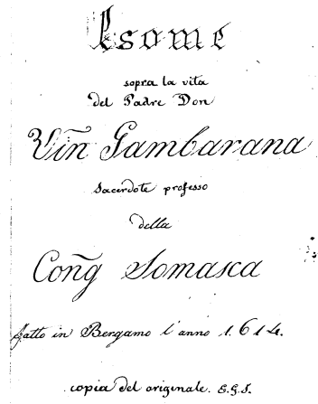

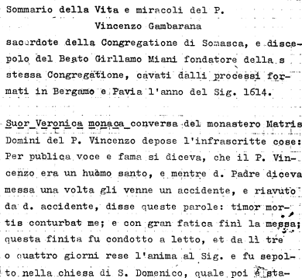

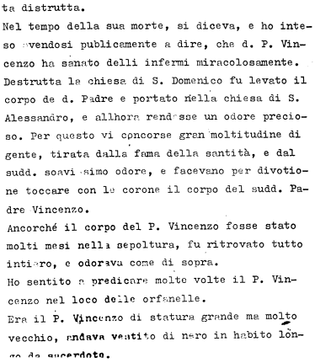

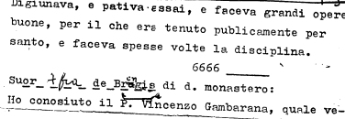

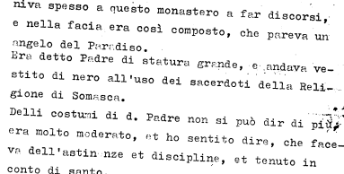

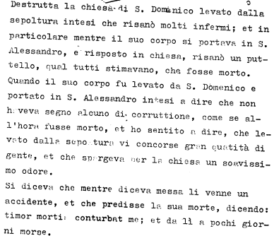

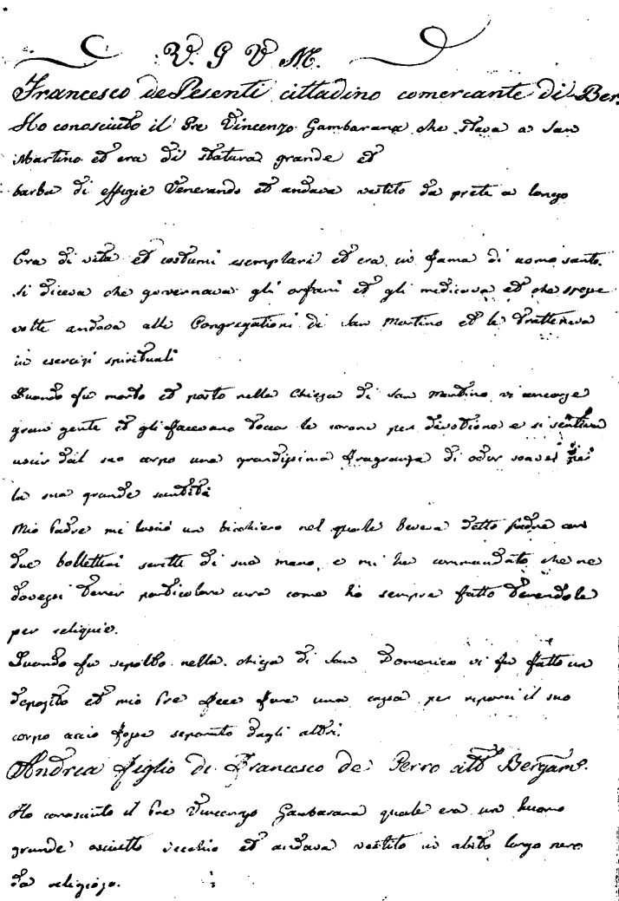

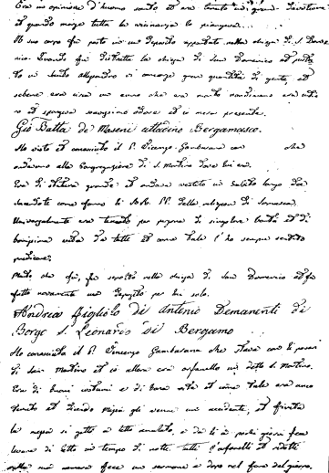

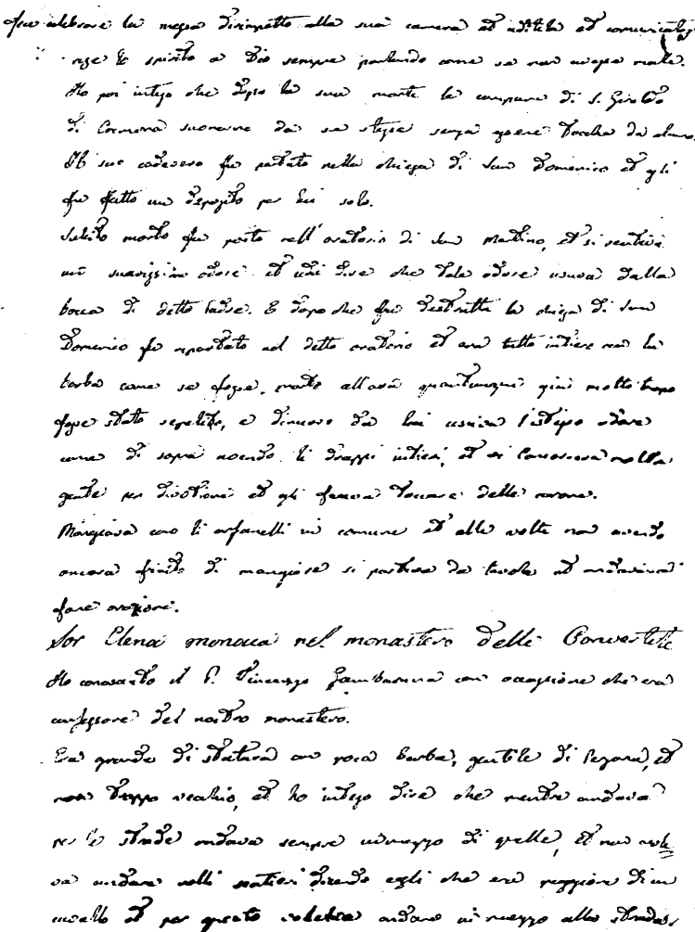

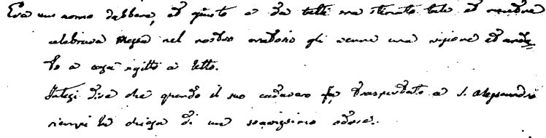

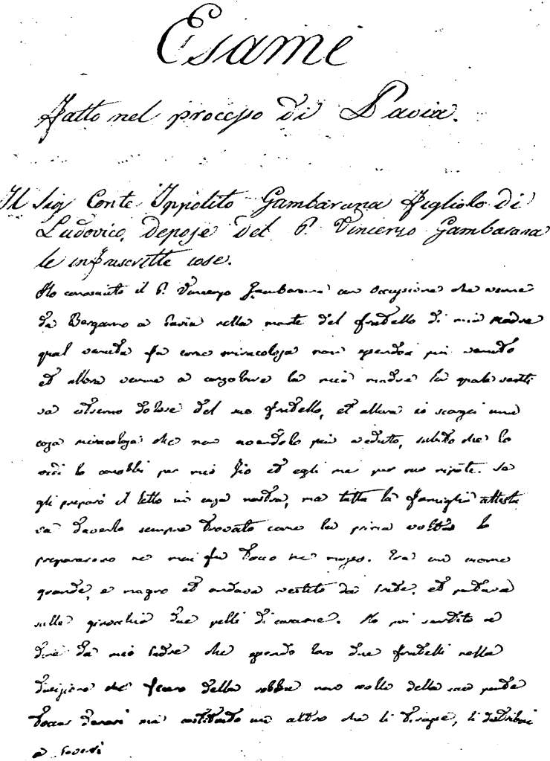

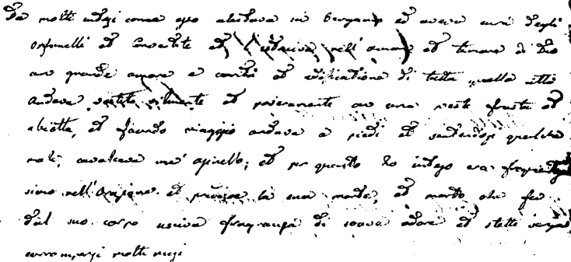

**A S P G5 – 178**

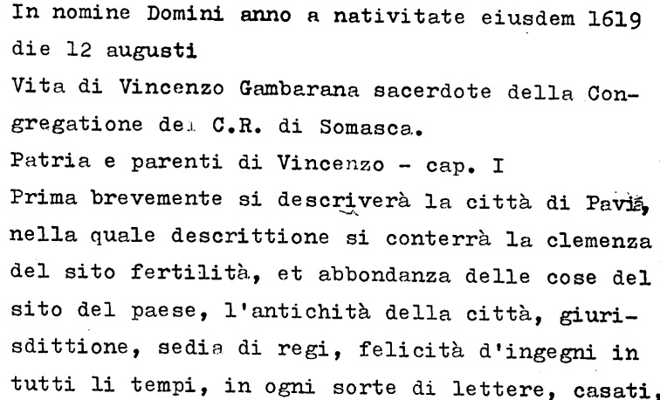

Sforza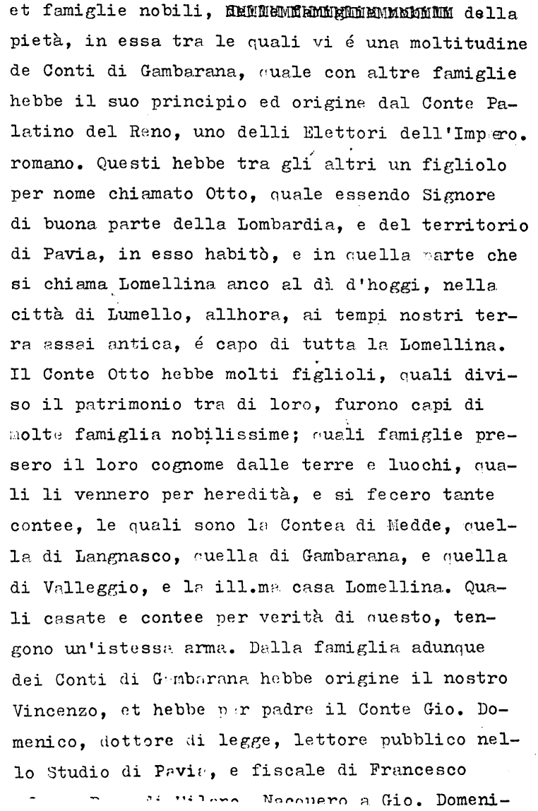

Sforza Duca di Milano. Nacquero a Gio. Domeni-

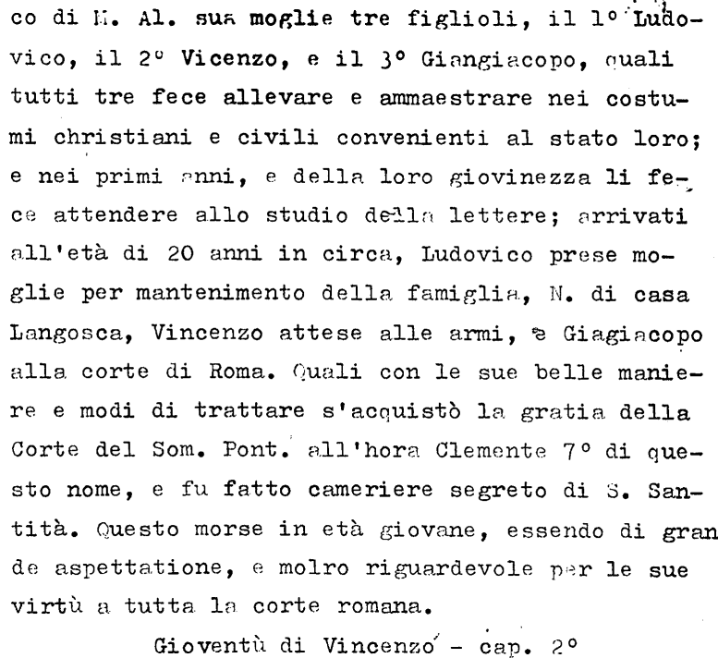

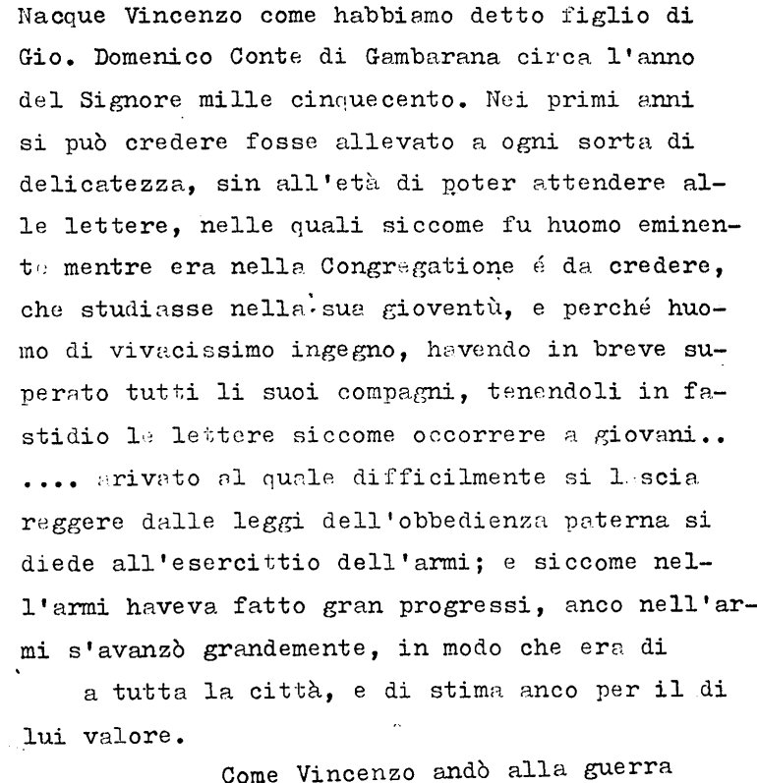

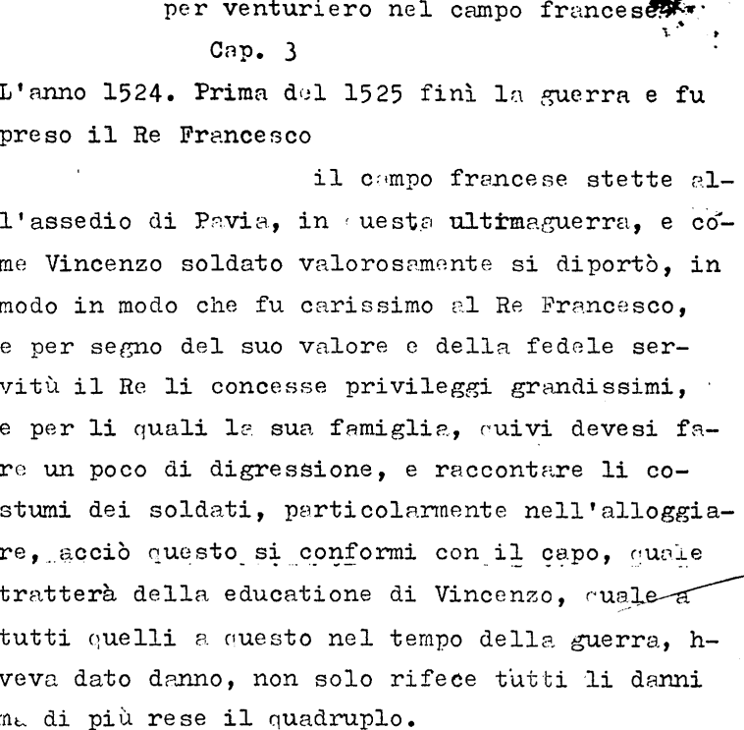

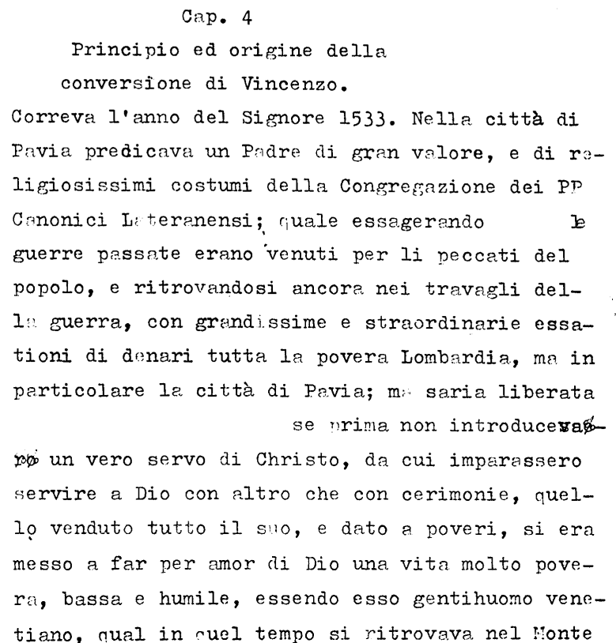

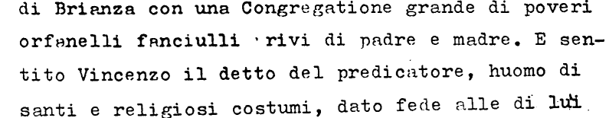

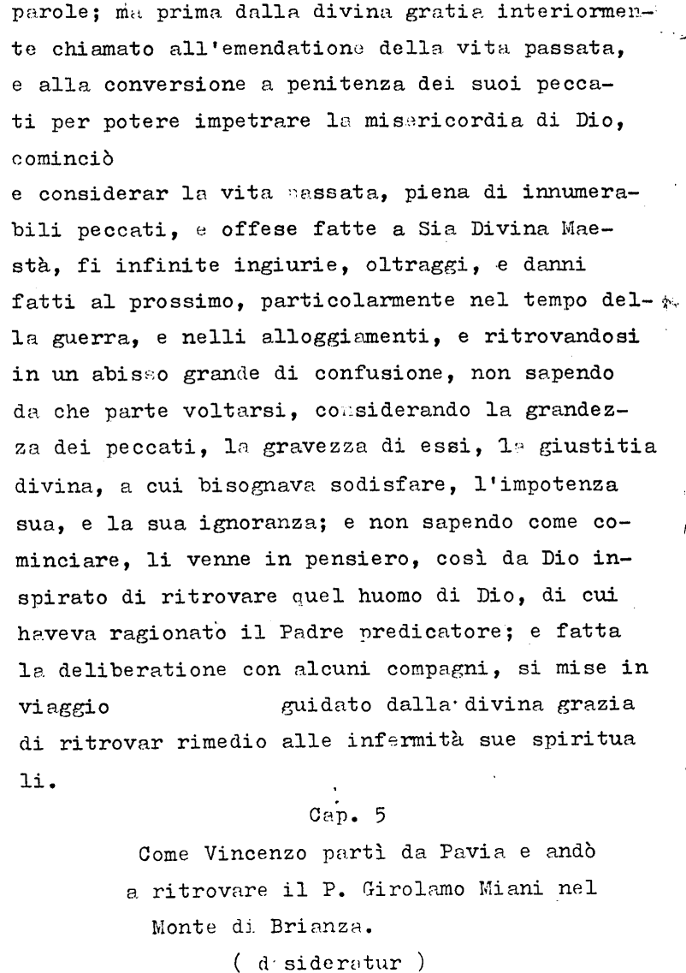

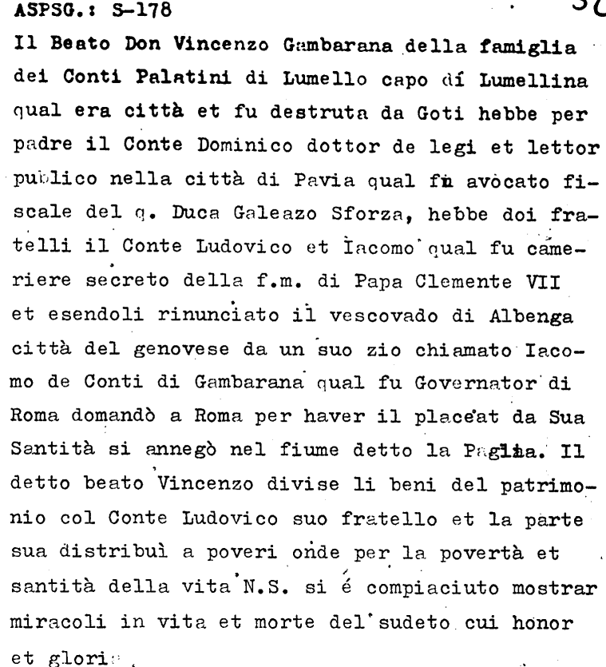

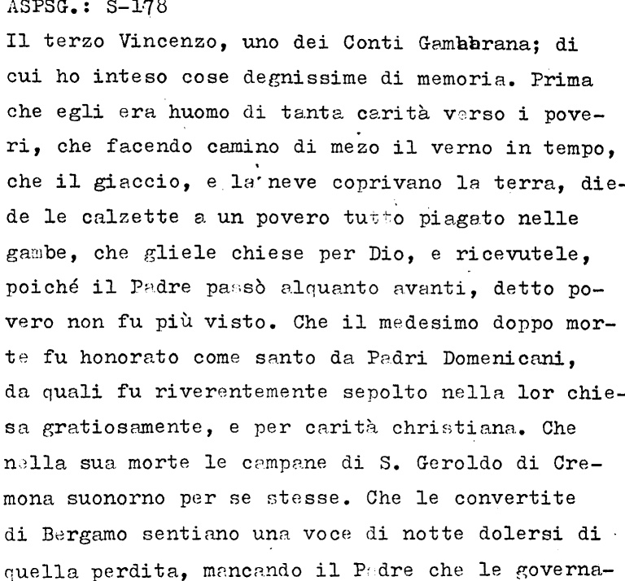

va con tanto zelo e carità. Che trasportandosi

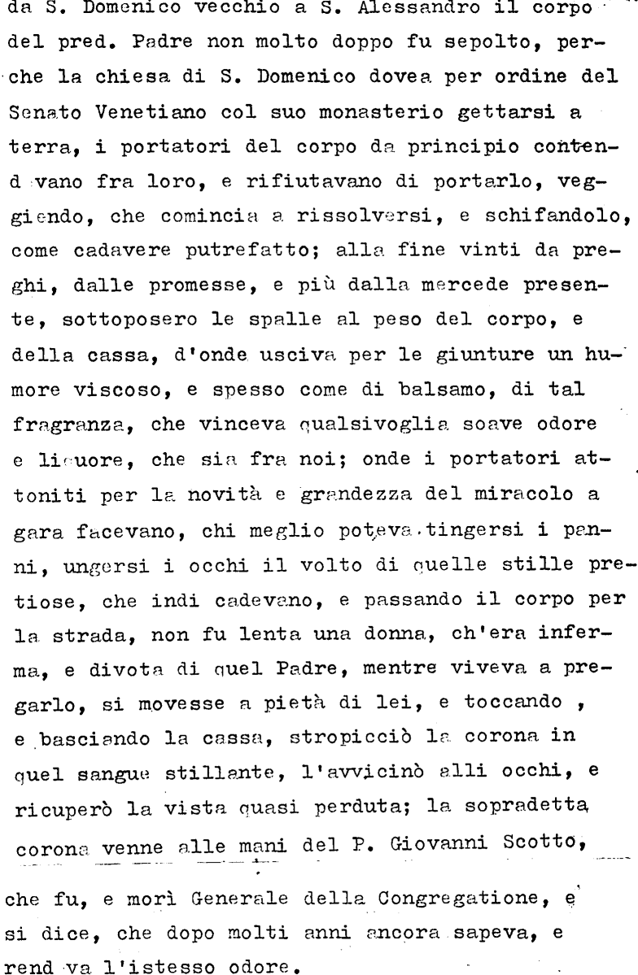

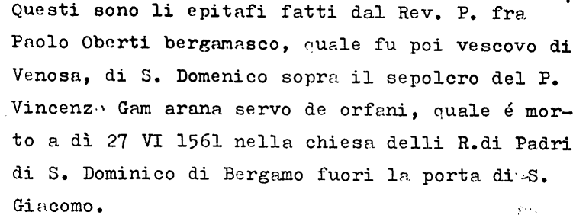

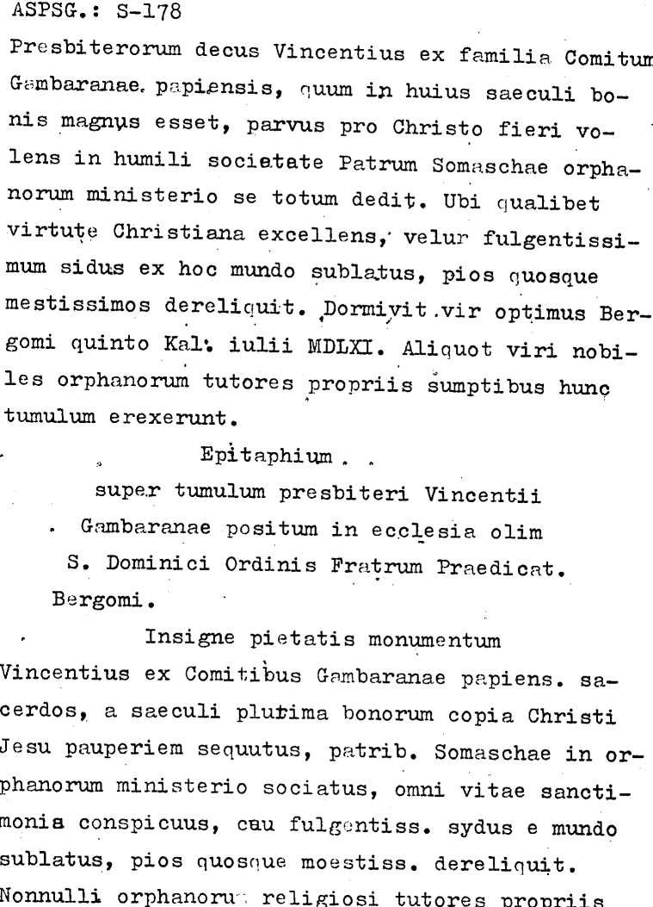

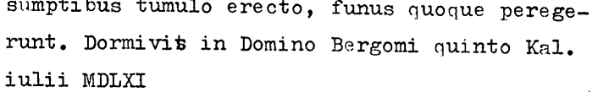

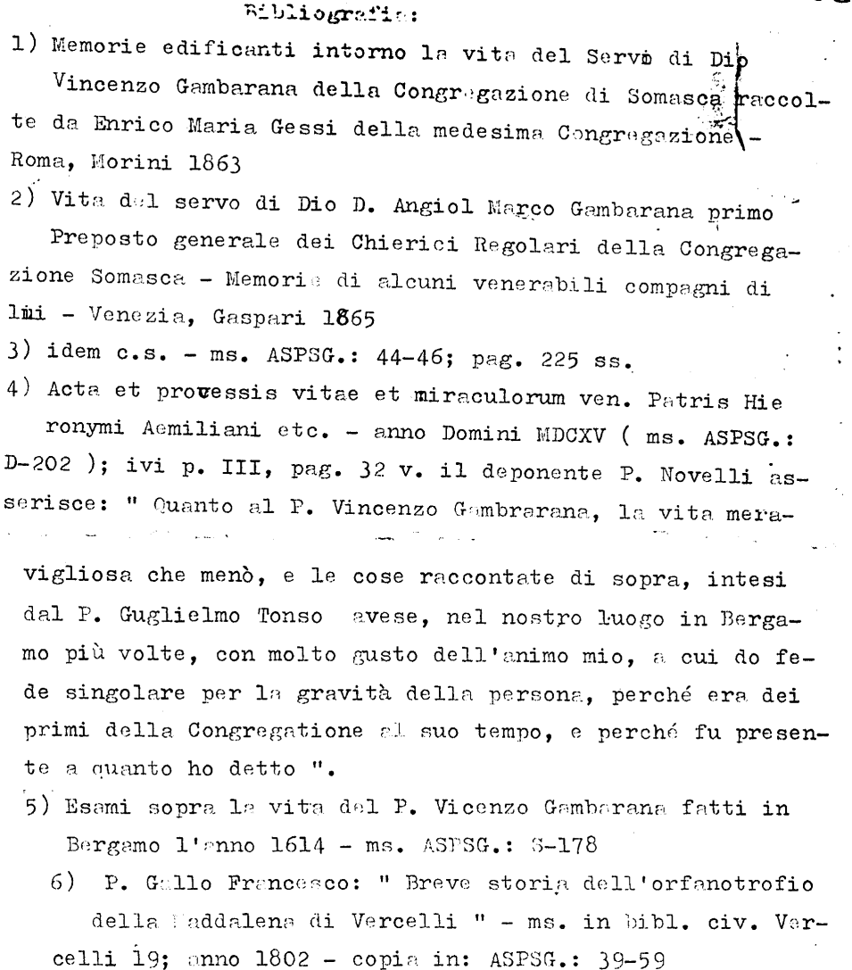

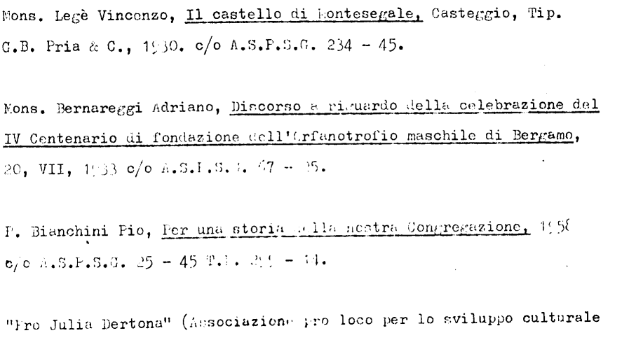

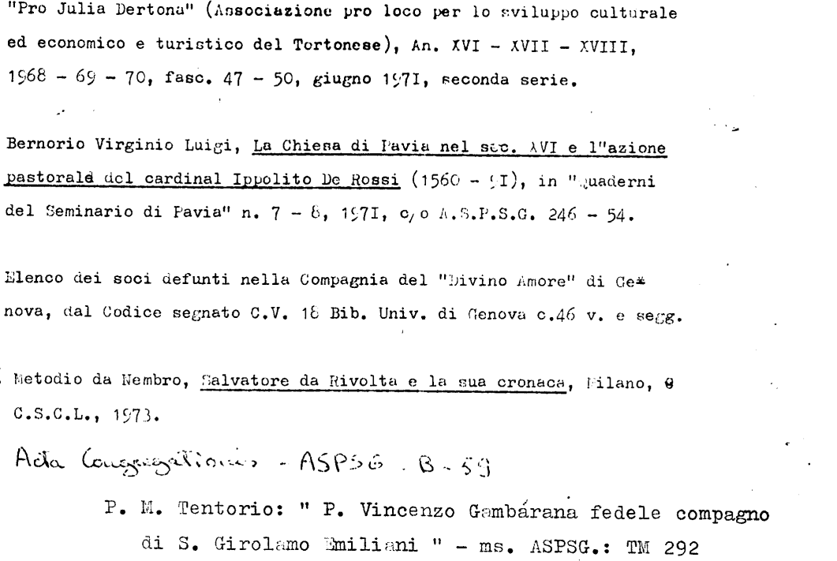

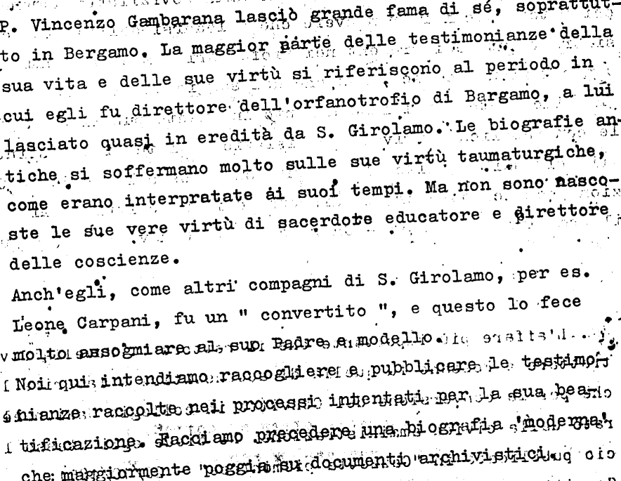

1. L’ambiente dventato ancora più fatiscente sussiste ancora, ed io stesso ho potuto vedere la camera dove secondo la tradizione alloggiò S. Gerolamo.
2. Virginio Luigi. Bernorio, *La Chiesa di Pavia nel sec. XVI e l’zione pastorale del cardinal De Rossi, ( 1560 ),* I, in Quaderni del Seminario di Pavia, n. 7-8, 1971, c/0 A S P S G 246-54, pag. 79 Amministratori e protettori erano sempre cittadini
3. Cfr. P. Lopez, *Le Confraternite laicali in Italia e la Riforma Cattolica,* in Rivista di studi salernitani, pag. 153. A S P S G 234-74
4. Cfr. Bernorio, op. cit. p. 37. Per le condizioni del clero cfr. Chiodo, *Lo stato e la vita religiosa a Milano nell’epoca di Carlo V,* Torino, Einaudi, 1971, indice s. v. Pavia
5. A*cta Congregationis 1542*, in Fonti per la storiA DEI Somaschi, 23, 1997, pag. 1:” *Fu eziandio decretato di lasciar per vari motivi, che allora si addussero, l’opera di Mantova; ed il padre Vincenzo, a ciò delegato rinonziò, pero in maniera da lasciarvi persone sin tanto che altrimente proveder potessero* “.
6. Cfr. Alfredo Bianconi, *L’opera delle Compagnie del Divino Amore nella riforma cattolica,* Città di Castello, 1914, *pag. 78-88.*
7. Il prezioso documento è pubblicato in Pio Bianchini, *Per una storia della nostra Congregazione, 1958,*  pag. 317 seg., c/0 A S P S G 25-45 T. L. 259-14,
8. Non è dubbio che qui si tratta di P. Vincenzo Gambarana, il quale risulta anche ascritto fra i membri della Compagnia del Divino Amore di Genova, tra i soci defunti, assieme all’altro suo confratello, Mario de Lanci, ( cfr. Bianconi, op. cit, pag. 74 ). Nella prefazione i membri della Compagnia sono invitati a pregare per il suffragio dei *fratres nostri Somaschae.* E ancora negli elenchi dei membri della Compagnia dei Servi dei Poveri, registrati in *Acta Congregationis,* il Gambarana è notato *P. Vincenzo da Pavia,* mentre il P. Trotti è registrato *P. Vincenzo dal Borgo di Pavia.*
9. Cfr. Bianchini, op. cit., pag. 317.
10. Capitolo I:” *Alquante persone, desiderose di riformar la vita sua,e fusse il Signor nostrodi riformarsi et exporsi al servigio de’ pov Jesu Christo glorificato in essi, in congregarsi in una Compagnia a servizio de’ povri fanciulli orfani, a profitto con tinuo de loro anime, ed a lode soprattutto di Dio; .....*e ancora al capitolo XII:” *Essendo poi piaciuto a Dio di muover alcuni gioveni di riformarsi et exporsi al servigio de poveri de l’hospitale ...”.*
11. Per quanto riguarda Como cfr. Marco Tentorio, *L’orfanotrofio maschile di Como nel secolo XVI e scuole comasche nei secoli XVI-XVII,* Como 1982.
12. A S P S G, *Atti Capitoli Generali, 1547,* c. 131.
13. E’ il metodo riconosciuta da Manzoni a S. Girolamo, che andava raccogliendo i fanciulli *“ per nutrirli e disciplinarli, con quell’ansia che un ambizioso metterebbe a brigare l’educazione del figlio di un re “,* ( Cfr. Osservazioni sulla morale cattolica, libro III. Se si raccolgono, ma poi non si educano, né si istruiscono, vuol dire che non si riconosce in loro né l’esser figli di un re, né l’esser figli di Dio, e si lascia che continuino ad essere una massa amorfa o anche peggio.
14. Dei sopradetti Paolini, e del bene ch’essi fecero in Genova prima dei Gesuiti, parla il Maldonato in un passaggio della sua opera M. S. intorno alle cerimonie della Messa, riporttao nelle *Lettres choisies de M. Simon,* vol. II, pag. 212: *Urbs Genuensis erat flagitiis fere cooperta, ac omni voluptati dedita: in eam venerunt viri pii, qui vocantur Paulini, et suis exhortationibus persuaserunt tandem populo, ut frequentius confiterentur, et ad communionem accederent, qui cum tam salutaribus, monitis Cives paruissent, brevi temporis spatio accidit, ut in alios mutarentur “.*
15. Cfr. Marco Tentorio, *Alcune note sulle relazioni dlla Compagnia dei Servi dei Poveri coi PP. Cappuccini,* in Rivista Ordine PP. Somaschi, marzo, 1957, pag. 29 seg. Da cui riporto:” *Il Pobladura, riassumendo le notizie raccolte dagli antichi cronografi, fra cui principale il P. Mattia, dice che in seguito alla predicazione fatta in Genova con l’aiuto di A. Bava, il P. Ludovico da Trento divulgava un catechismo. Il testo pubblicato da P. Andrea Bava a Genova èTrattato bellissimo della Fede, con una bellissima e molto utile dichiarazione del Simbolo degli Apostoli “.* Dell’apostolato di P. Giuseppe da Ferno e di P. Andrea Bava si parla in P. Arsenio da Casorate, *Vita del Ven. P. Giuseppe da Ferno,* Milano , sett. 1965.
16. L’anno 1539 fu stampato in Genova il famoso catechismo di Antonio da Pinerolo, cappuccino, che sembra sia compagno di Giuseppe da Ferno, e che in realtà sembra aderire in alcuni punti alle ambiguità dell’Ochino. Il colophon della predetta edizione adduce l’approvazione del vicario generale M. Cattaneo e dell’inquisitore Usodimare; probabilmente è un sotterfugio, e denuncia l’abilità dei ‘ *novatores ‘* nell’introdurre le loro false opinioni. Il testo è redatto nella forma di dialogo, ed è dedicato *“ alli padri di famiglia e maestri di scuola desiderosi dell’istruzione della deificante vita cristiana nelli loro figlioli e discepoli “.* Ho citato questa operetta in quanto rientra nell’ambiente genovese e nel fatto dell’istruzione catechistica, operetta che ebbe probabilmente il contrapposto in quella di P. Andrea Bava e P. Ludovico da Trento, ( circa la discussa figura del cappuccino, Antonio da Pinerolo, e il suo catechismo, cfr. Felice da Mareto, *Il dialogo del Maestro e del Discepolo di Antonio da Pinerolo, cappuccino predicatore del primo ‘500,* in Italia Francescana, 50, ( 1975 ), pag. 54-68; cfr. Ugo Rozzo, *Antonio da Pinerolo e Bernardino Ochino,* in Rivista di storia e letteratura religiosa, XVIII, 3, 1982.
17. Cfr. Metodio da Nembro, *Salvatore da Rivolta e la sua cronaca ,* Milano, CS. C. L., 1973, pag. 93:” *Il medesimo si feca Genova, ove di più v’istituì ancora la Dottrina Christiana la quale del tutto era estinta ... “.*
18. Storia dei PadrSomaschi, 23, 1997, pag. 2:” *Ragionandosi dell’’opera di Vercelli, se doveva regolarsi nella stessa maniera* che ritrovavasi, fu risoluto che il padre Vincenzo si portasse dal senenissimo duca e dalla comunità per intendere se volessero trovar qualche luogo per li loro orfani, provedendo alle necessità de medesimi e, quando si risolvano di praticare codesta carità e loro piaccia il nostro servizio, aiutarli, quando no, lasciar l’opera del tutto “.
19. Cfr. P. Gallo Francesco, *Breve storia dell’orfanotrofio della Maddalena in Vercelli,* 1802, ms. Bibl. Civ. Vercelli.
20. In A S P S G Verc. 8. Un peniero è rivolto anche alle orfanelle sperando che si abbia a provvedere anche a quelle “ *per le bone persone, onde e l’una et l’altra vi ricomando* “. Seguono altri punti destinati a porre un rimedio contro certe usanze poco raccomandabili nella città.
21. A S P S G Berg. 310 pag. 81:” *Estratt,i testimonianze ex alunni dell’educazione ricevuta “,* sec. XVI.
22. Il documento fu già pubblicato da P. M. Tentorio, *Per la storia dei PP. Somaschi in Pavia,* in Rivista dell’Ordine dei PP. Somaschi, XXXIII, ( 1958 ), fasc. 126pag. 274-77; fu poi ripubblicato da Luigi Bernorio, op. cit. pag. 135. Il documento si trova in *Actis in Archivio superiori Regio* *inclitae urbis Papiae in filtia segnata:* Vescovi e cause ecclesiastiche, dall’anno 1447 al 1745.
23. Circa l’unione dei Somaschi con i Teatini, cfr. P. Raiteri Sergio, *L’unione tra i Ch. Reg. Teatini e Compagnia dei Servi dei poveri,*1974, A. S. P. S. G., pag. 61-69. Cfr. P. Casati Stefano, *Tentativi di unione delle congregazioni di Chierici Regolari nel secolo XVI con particolare riguardo ai Somaschi, 1977 ms.*
24. P. Maurizio Brioli, *Due nuove lettere di P. Vincenzo Gambarana,* in Riv. Dell’ordine dei Chierici Regolari di Somasca, fasc. 333, 2019, pag. 58-62.
25. *Acta capitulorum Generalium C. R.,* f. 28.
26. Cfr. P. Marco Tentorio, *Somasca, da S. Girolamo al 1850,* A S P S G, Como, 1984, cap,1, pag. 9 seg.
27. Cfr. *Ordini per l’orfanotrofio di Vicenza, 17 aprile 1565, A. S. P. S. G.,* cart. Luoghi, Vic. 641:*” Li putti sino consegnati al R. Missiere da sei anni in su, li altri nel loco delle pupille “.*
28. Per quanto riguarda Vicenza, cfr. P. Marco Tentorio, *L’orfanotrofio di S. Maria della Misericordia in Vicenza*, in suppl. Rivista dell’Ordine dei PP. Somaschi, fasc. 151-152, 1965; e P. Marco Tentorio, *Ven. Padre Francesco Spaur da Trento,* Roma, Curia Generalizia Padri Somaschi, 1961. Per quanto invece riguarda Ferrara, cfr. P. Zambarelli Luigi, *i Somaschi a Ferrara,* con note di P. Tentorio, Rovigo, 1955, e Angelo Seren, *Una istituzion educativa somasca a Ferrara nel sec. XVI,* Bologna 1975.
29. Cfr. P. Marco Tentorio, *Per la storia dei Somaschi in Como,* A S P S. G, pag. 36 e P. Marco Tentorio, *Per una biografia del P. Leone Carpani compagno di S. Girolamo Emiliani,* in Riv. Ordine PP. Somaschi, luglio 1963.
30. Cfr. Ordine del capitolo del 1560:” *In tutte le opere li putti d’ingegno si ammaestrino nel leggere a tavola, nella grammatica e nel Donato, a nello scrivere le feste “.*
31. Per la storia del catechismo e le varie edizioni nelle diverse città del sec. XVI, cfr. Miriam Turrini, *Riformare il mondo a vera vita cristiana: le scuole di catechismo nell’Italia del ‘500,* in Annali dell’Ist. Stor. Italo-germanico in Trento, VII, 1982*,* Bologna, Mulino
32. A S P S G, ms 248. 1. C.
33. In Fonti per la storia dei Somaschi, 7, 1978, *Ordini e costituzioni fino al 1569,* in Roma, Curia Generalizia dei PP. Somaschi.
34. Cfr. Pellegrini, op. cit., pag. 21.